

**EGE ÜNİVERSİTESİ**

**MÜHENDİSLİK FAKÜLTESİ**

**BİLGİSAYAR MÜHENDİSLİĞİ BÖLÜMÜ**

**Nesneye Dayalı Programlama**

**2022-2023 GÜZ YARIYILI**

**DÖNEM PROJESİ RAPORU**

**TextApp**

**TESLİM TARİHİ**

06/01/2023

**HAZIRLAYANLAR**

**Uğur Alp Balta 05200000096**

**Furkan Akman 05200000028**

**Berat Duran 052000000761**

**PROJE AÇIKLAMASI**

**Projenin yapıldığı ortam: Intellij, Open-JDK 11.0.17**

**Programda Kullanılan Patternler Ve Kullanım Şekilleri**

1. **Singleton:**

**Projede TextApp classının static şekilde oluşturularak, sadece bir defa oluşturulmasını, getApp() metodu sayesinde projenin farklı yerlerinden üretilen tek bir class örneğine ulaşılmasını sağlar.**metin içeren bir resim

Açıklama otomatik olarak oluşturuldu

1. **Factory:**

**Projede tema modlarının oluşturulmasını, Dark ve Light mod classlarının örneklerinin oluşturarak kod içinde istenilen yerlerde döndürür.**metin içeren bir resim

Açıklama otomatik olarak oluşturuldu

1. **Command:**

**Projede menü butonlarının isimlerini komut olarak çalıştırır, komutların türlerine göre ayırarak işlemlerin yerine getirilmesini sağlar.**

**Undo ve Redo işlemlerini yaparken de command classı kullanılır.**

metin içeren bir resim

Açıklama otomatik olarak oluşturuldu

metin içeren bir resim

Açıklama otomatik olarak oluşturuldu

1. **Iterator:**

**Text editöründe her tuşa basıldığında observer tarafından uyarılarak çağırılır ve editörün içindeki kelimeleri sayarken kullanılır.**

metin içeren bir resim

Açıklama otomatik olarak oluşturuldu metin içeren bir resim

Açıklama otomatik olarak oluşturuldu

1. **Observer:**

**Projede KeyEvent durumunda her tuş basışını İzleyerek key event durumunda wordcounter ve undo stack’te bazı güncellemeler yapar**

metin içeren bir resim

Açıklama otomatik olarak oluşturuldu metin içeren bir resim

Açıklama otomatik olarak oluşturuldu

**Projenin UML Diagramı:**

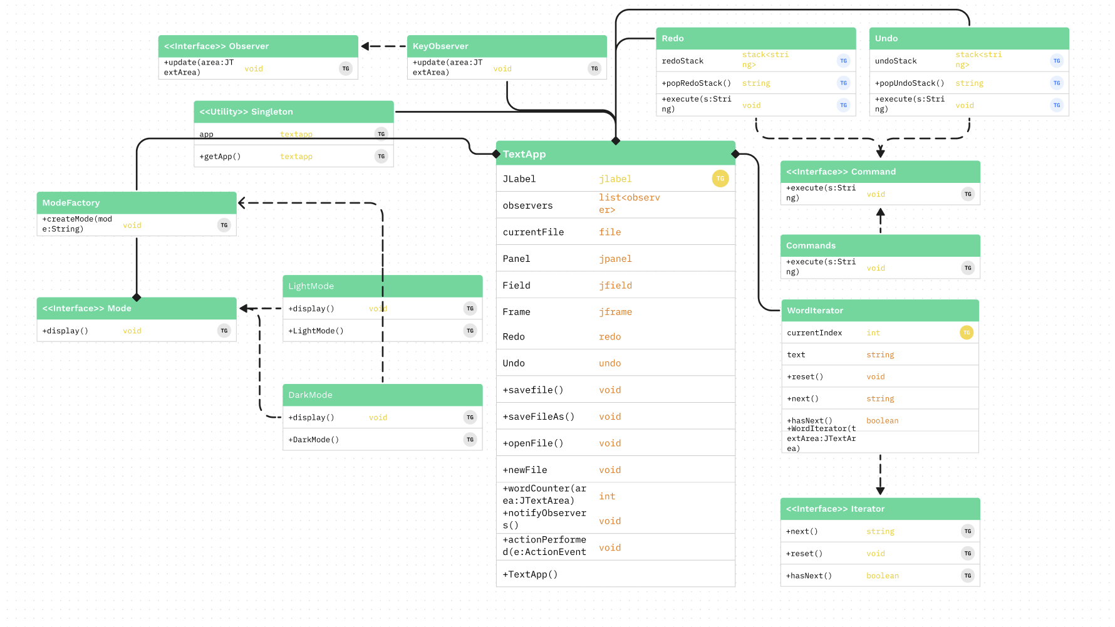

**KULLANICI KLAVUZU**

1. **Genel Özellikler:**

**Projede KeyEvent durumunu İzleyerek key event durumunda wordcounter ve undo stack’te bazı güncellemeler yapar.**

**TextApp Yazılan kelime sayısını gerçek zamanlı olarak tutabilir. Ayrıca TextApp sayfa sınırından fazla kelime girildiğinde Scoll’lama özelliğini devreye sokarak yeni yazılmış kelimelerin de görüntülenebilmesini sağlar.**

metin içeren bir resim

Açıklama otomatik olarak oluşturuldu metin içeren bir resim

Açıklama otomatik olarak oluşturuldu

1. **Menü Özellikleri**

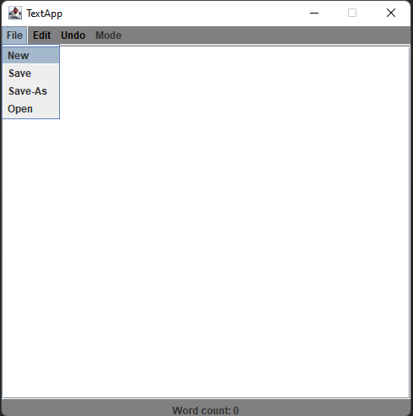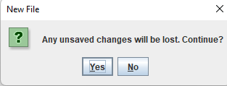**Te****xtApp New tuşuna basılarak temizlenir ve yeni boş bir dosya açılır.**

**TextApp Save tuşuna basılarak yazılı metin kaydedilir. Kaydedilirken dosya uzantısı yazılması gerektiği not edilmelidir.**

**metin içeren bir resim

Açıklama otomatik olarak oluşturuldu**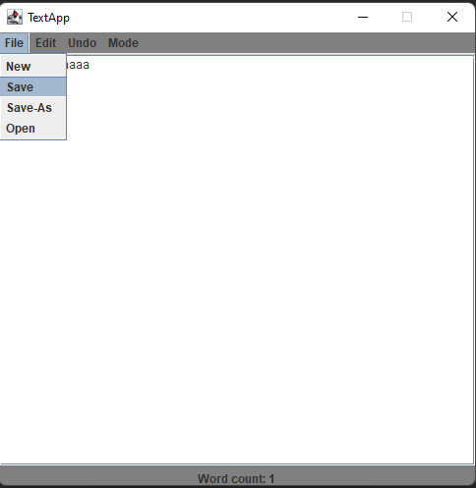

**TextApp Save-As tuşuna basılarak yazılı metin farklı kaydedilir. Kaydedilirken dosya uzantısı yazılması gerektiği not edilmelidir.**

**metin içeren bir resim

Açıklama otomatik olarak oluşturuldu**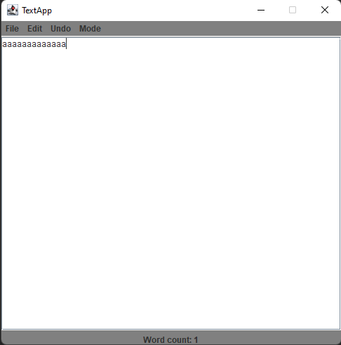

metin içeren bir resim

Açıklama otomatik olarak oluşturuldu**TextApp Open tuşuna basılarak kayıtlı metin açılır.**  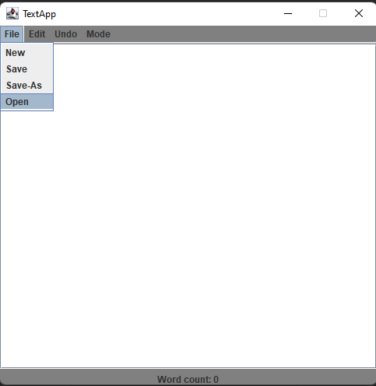

**TextApp mouse imleci ile seçilen kısmı Cut tuşu ile keser. Aynı şekilde mouse imleci ile seçilen kısmı Copy tuşu sayesinde kopyalar.**

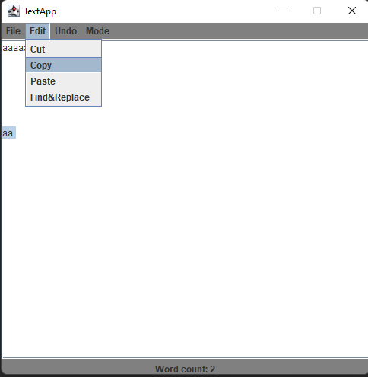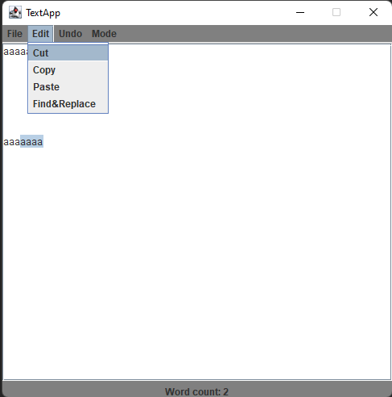

**TextApp mouse imleci ile seçilen kısma Paste fonksiyonu sayesinde yapıştırma işlemi yapar.**

metin içeren bir resim

Açıklama otomatik olarak oluşturuldu

**TextApp seçilen girdiyi fonksiyonun içinde arayarak girdinin bulunduğu yerlere istenilen yeni metni yazar.**

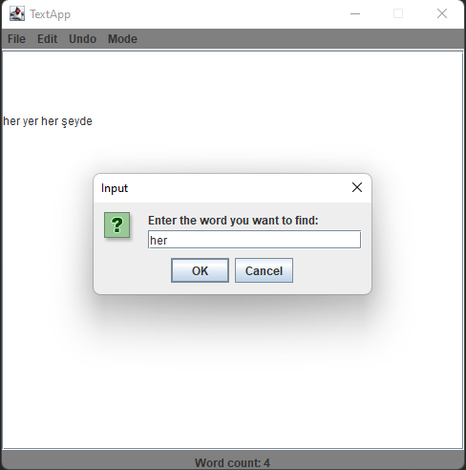 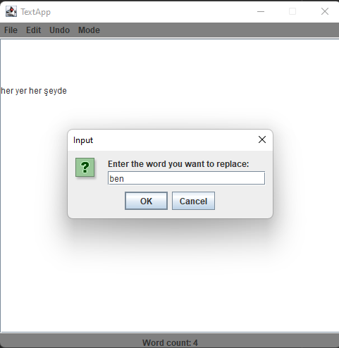



**TextApp Undo tuşu yapılmış herhangi bir aksiyonu geri alır. Daha önceden Undo yapılmış olması durumunda Redo tuşu Undo işlemini geri alır.** 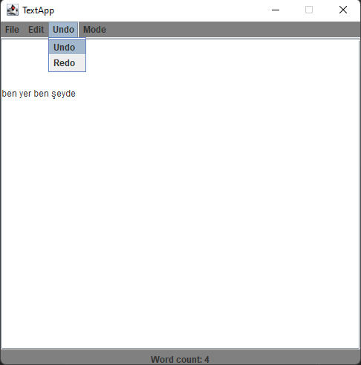 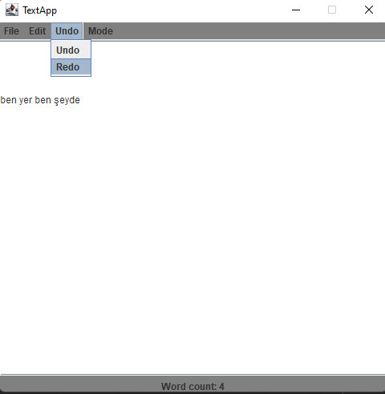

**TextApp Dark Mode tuşu zaten Light Mode’da olan TextApp’i Dark Mode’a getirirken LightMode tuşu modu orijinal haline getirir.**

metin içeren bir resim

Açıklama otomatik olarak oluşturuldumetin içeren bir resim

Açıklama otomatik olarak oluşturuldu